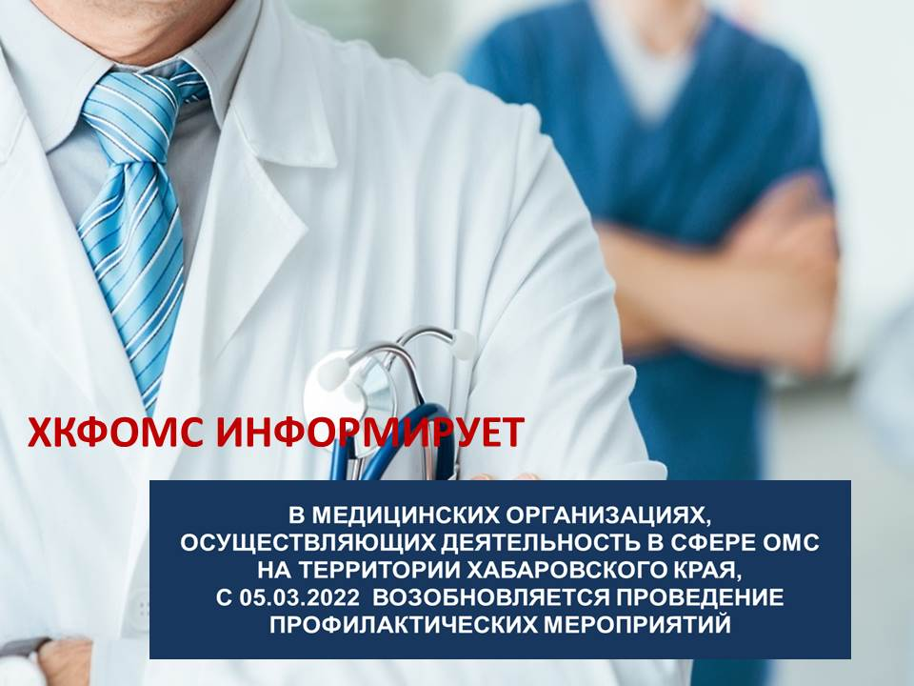

Хабаровский краевой фонд ОМС сообщает о том, что на основании решения штаба по мониторингу ситуации и принятию экстренных мер в целях недопущения распространения новой коронавирусной инфекции на территории края (протокол от 02.03.2022) с 05.03.2022 возобновляется проведение профилактических мероприятий в медицинских организациях, осуществляющих деятельность в сфере ОМС на территории Хабаровского края.
В связи с чем, страховая медицинская организация – Хабаровский филиал АО «СК СОГАЗ-Мед» продолжит приглашать застрахованных лиц в поликлиники для прохождения диспансеризации, профилактических медицинских осмотров и диспансерного наблюдения (информация доводится посредством СМС-сообщений, телефонных звонков, почтовых уведомлений).
Профилактические мероприятия проводятся в поликлинике по месту прикрепления. С графиком работы медицинской организации можно ознакомиться на сайтах ХКФОМС или министерства здравоохранения Хабаровского края.
Дополнительная информация о проведении профилактических мероприятий предоставляется по телефону регистратуры поликлиники Николаевской-на-Амуре центральной районной больницы 2-29-82 или по телефонам горячей линии Контакт-центра в сфере ОМС на территории Хабаровского края ⠀
Хабаровский филиал АО «СК СОГАЗ-Мед» 8 800 100 07 02
ХКФОМС 8 800 100 08 77

